   | Enoncé | Réponse | Jury
  1 | 8 × 4 =
  2 | 2 × 13 =
  3 | 57 + 13 =
  4 | 23 – 9 =
  5 | Le quart de 16 est
  6 | Le double de 50 est
  7 | Le chiffre des dixièmes de 432,71 est
  8 | 4×1000 + 3×100 + 2×1 =
  9 | Complète | 5 × ..…… = 30
  10 | Complète | 6 + …… = 20
   | Enoncé | Réponse | Jury
  11 | 12 × 99 =
  12 | 50 % de 426 égale
  13 | Donne l’écriture entière de  $$\text{42}×\frac{2}{7}$$
  14 | Donne l’écriture entière de  $$\frac{\text{18}}{2}×\frac{8}{6}$$
  15 | 20 × 2,5 =
  16 | Convertis en heures et minutes : 1,25 h | …. h …. min
  17 | + + =
  18 | × × × =
  19 | Le périmètre d’un carré est 80 m.  Quelle est son aire ? | ….. m²
  20 | Donne un nombre divisible à la fois par 2, par 3 et par 5.
 |   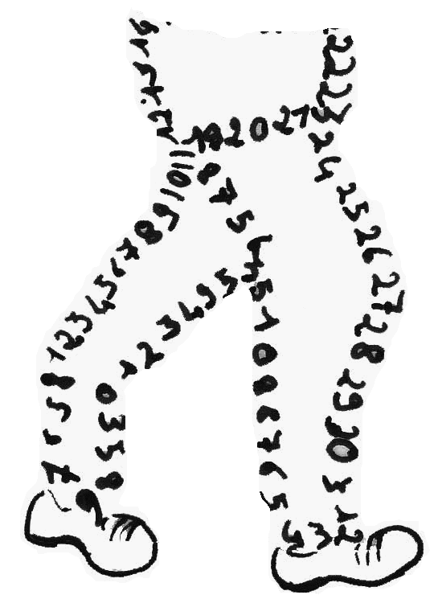  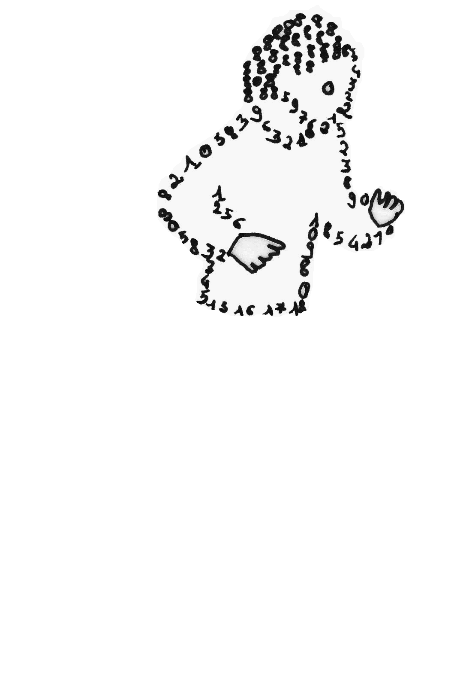  La course aux nombres  π π  dans les établissements de l'A E F E  A vos maths ... Prêts ? Calculez !  Entraînement : ………………………… 2012
   | Enoncé | Réponse | Jury
  21 | 100 + (-99) =
  22 | 14 – 7×2 =
  23 | Quel est le rayon d’un cercle de périmètre 6π ?
  24 | $\frac{1}{3}\text{de}\frac{3}{4}$de litre égale | …… l
  25 | 4 compas coûtent 10 €.  Quel est le prix de 18 compas ?
  26 | Donne l’aire d’un triangle de  base 5 cm et de hauteur 4 cm
  27 | Complète | 76 dm³ = …. cm³
  28 | Prendre la moitié du quart revient  à couper en  (coche la bonne réponse) | □ 2  □ 8  □ 6
  29 | Les dimensions d’un pavé sont :  l = 5 cm; L = 10 cm; h = 2 cm  Quel est son volume ?
  30 | Le volume d’un cube est 125 cm³ . Quelle est la longueur de son arête ? | …… cm
  Nom :…................................................. |  | Prénom :.................................................
  Classe : 4e | Établissement |  | Note : …............/30
  ● L'épreuve comporte 30 questions. Les calculatrices sont interdites.
  ● Durée : 7 minutes.
  ● Écrire votre nom, prénom et classe sur cette feuille et attendre le signal de départ.

